**МИНОБРНАУКИ РОССИИ**

**Санкт-Петербургский государственный**

**электротехнический университет**

**«ЛЭТИ» им. В.И. Ульянова (Ленина)**

**Кафедра ЦК**

отчет

**по практической работе №1**

**по дисциплине «Инженер по тестированию»**

Тема: Организация процесса разработки программного обеспечения в облачной системе управления проектами Kaiten.

|  |  |  |
| --- | --- | --- |
| Студент гр. 3404 |  | Кухаренко Н. |

Санкт-Петербург

2024

**Описание предметной области проекта.**

Название проекта**:**  Управления задачами и составление новых задач.

Цель: Организовать и ускорить процесс работы над задачами для команды.  
Описание: Этот проект поможет отслеживать все задачи, назначать ответственных и контролировать выполнение в режиме реального времени.

**Выбор методологии разработки.**

Методология *Kanban* позволяет добавлять задачи в любой момент и следить за их выполнением на визуальной доске. Это помогает команде видеть прогресс и приоритеты для выполнения поставления поставленных задач.

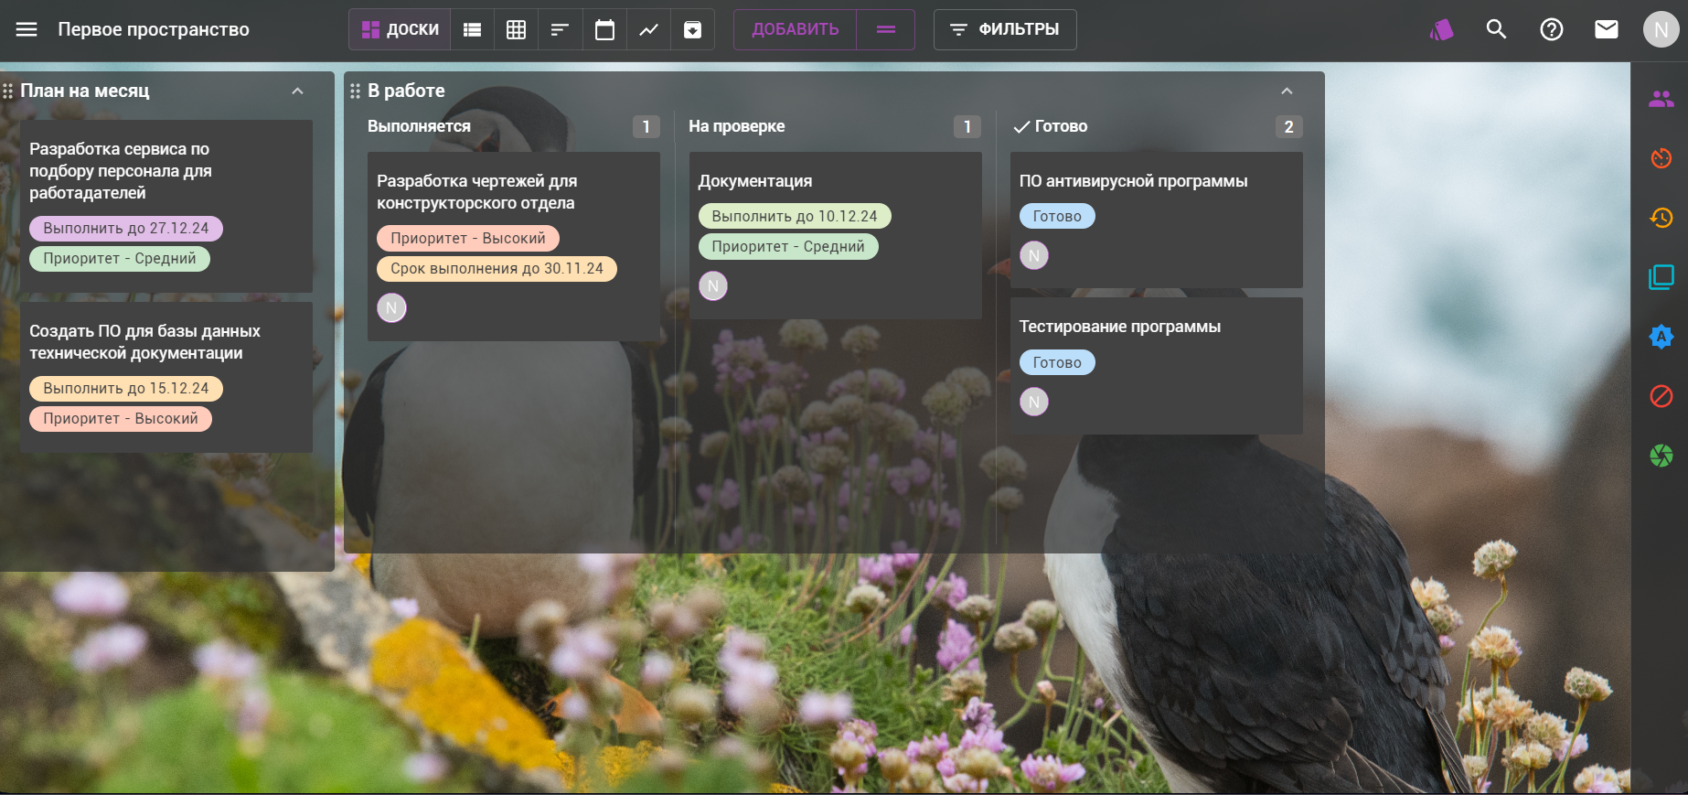

Рис 1. Скриншот доски проекта со всеми задачами.

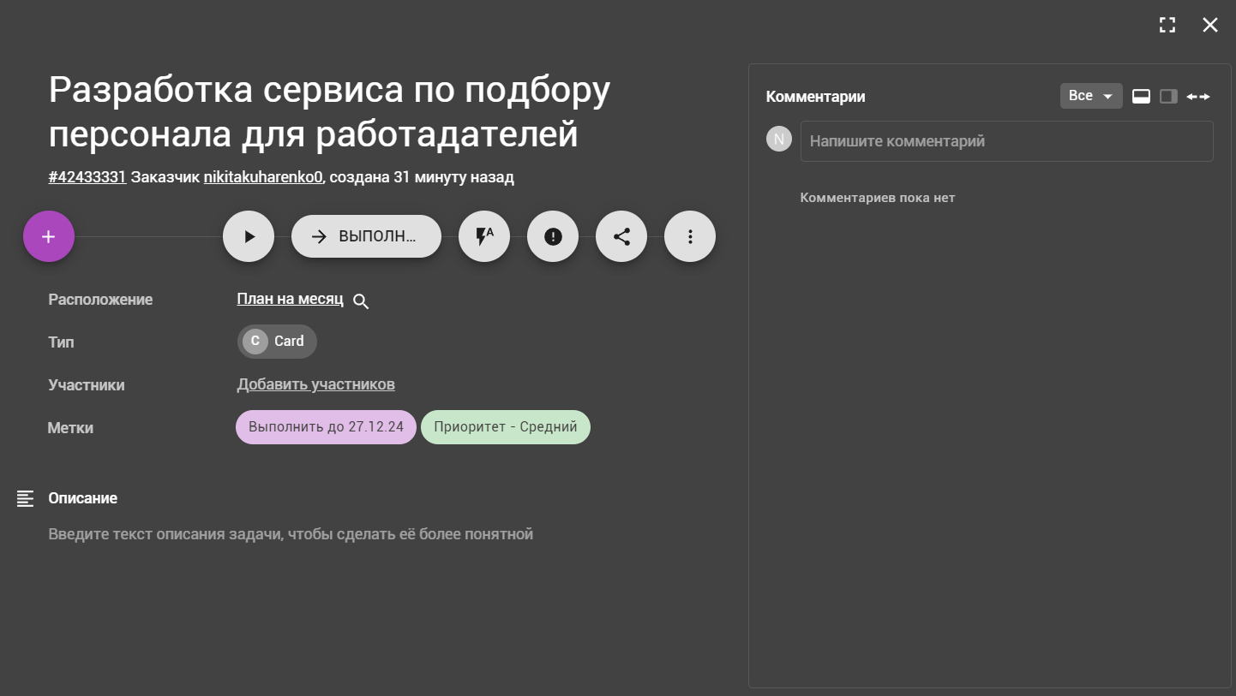

Рис. 2. Задача «Разработка сервиса по подбору персонала». Добавлены

«срок выполнения» и «приоритет выполнения задачи».

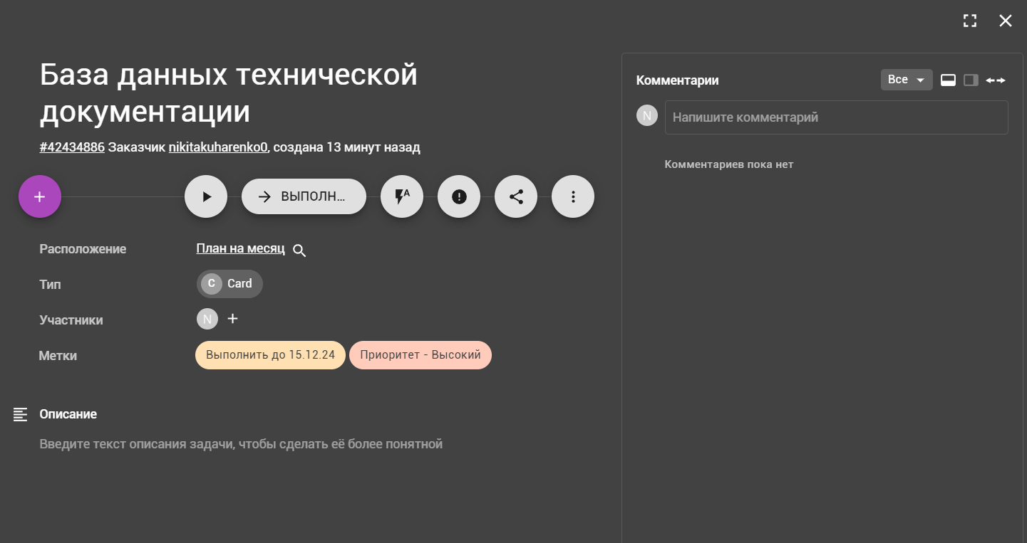

Рис. 3. Задача «База данных технической документации». Добавлены

«срок выполнения» и «приоритет выполнения задачи», а так же ответственное лицо.

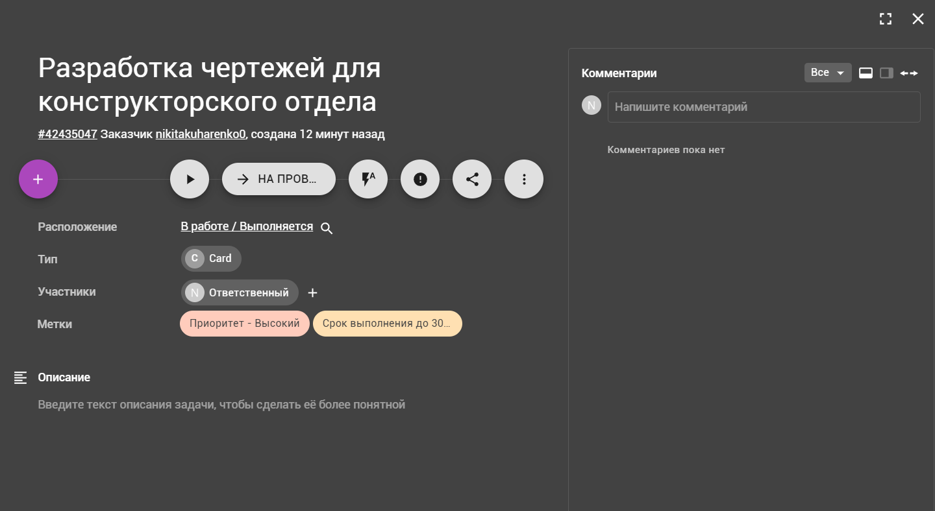

Рис. 4. Задача «Разработка чертежей». Добавлены «срок выполнения» и «приоритет выполнения задачи», а так же ответственное лицо.

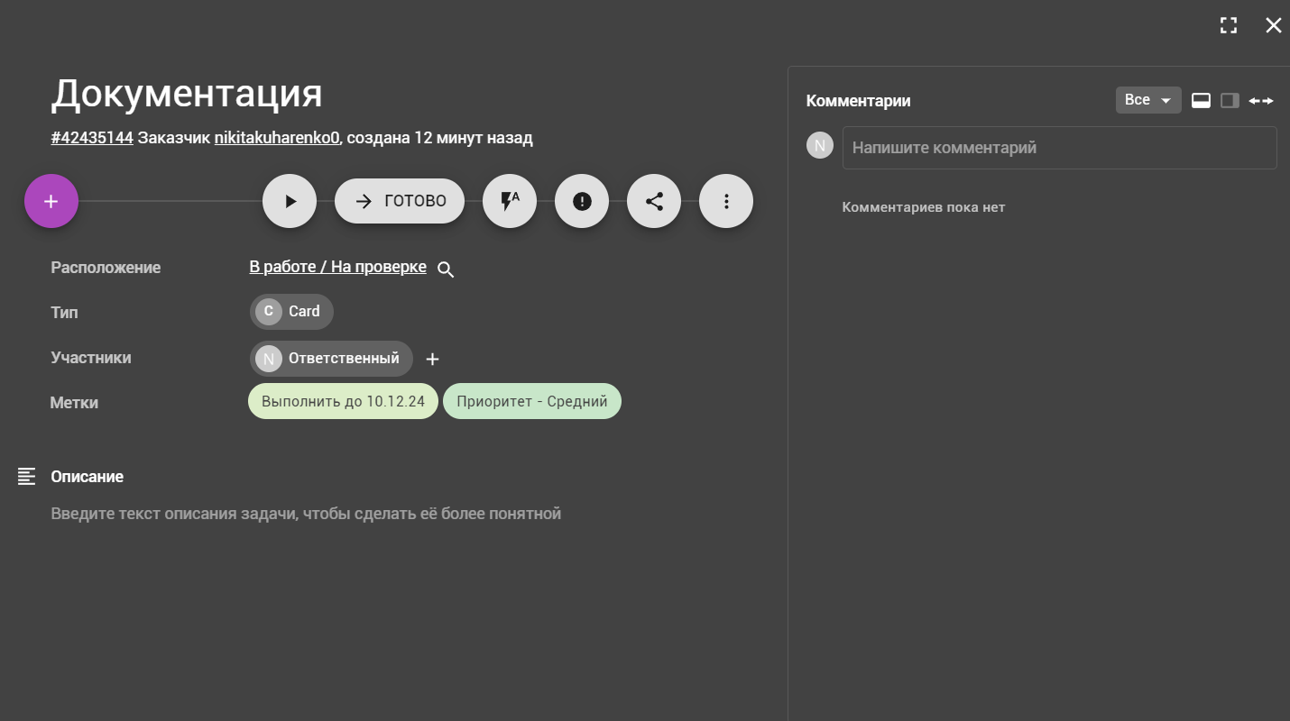

Рис. 5. Задача «Документация». Добавлены «срок выполнения» и «приоритет выполнения задачи», а так же ответственное лицо(программа находится на стадии проверки).

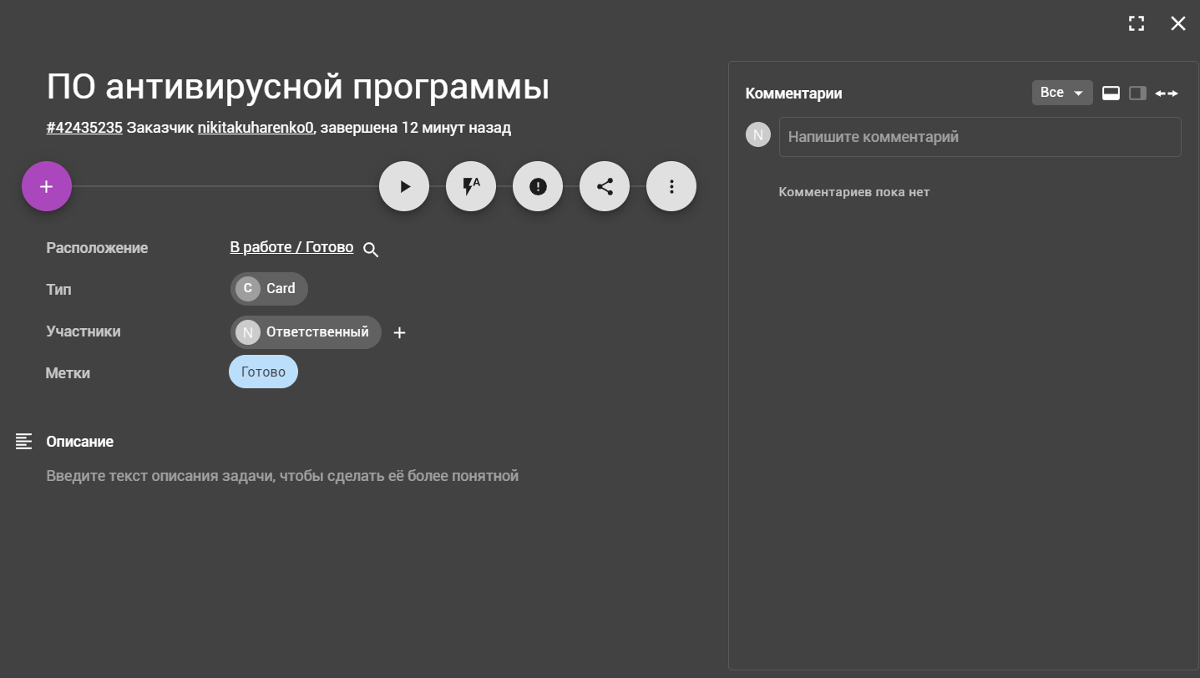

Рис. 6. Задача «ПО антивирусной программы». Добавлены

статус заказа «Готово», а так же ответственное лицо.

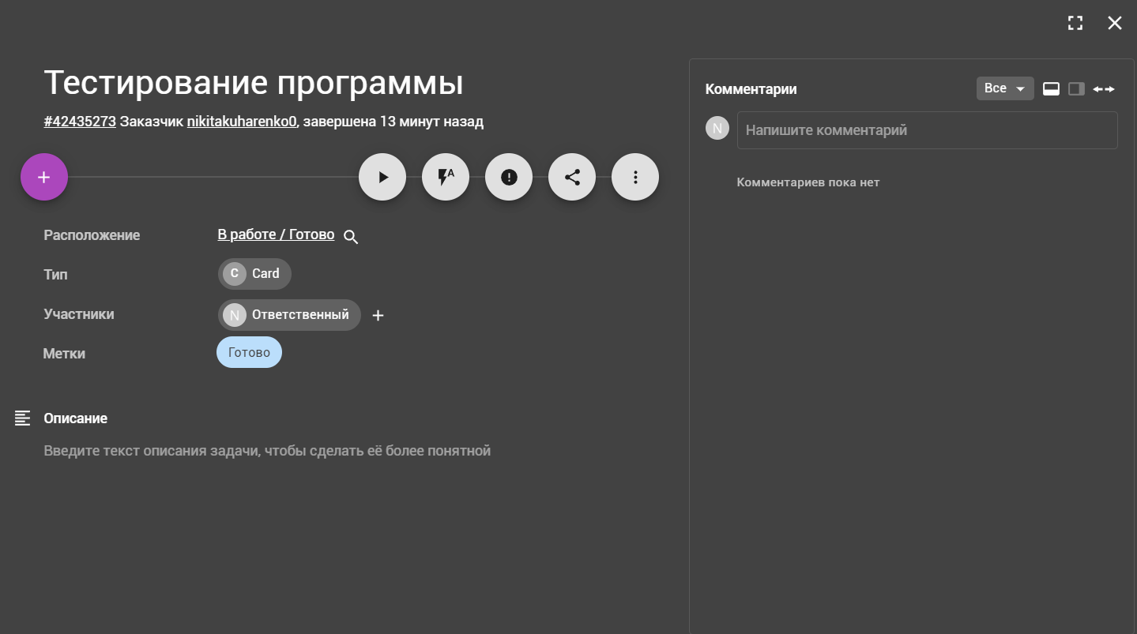

Рис. 7. Задача «Тестирование программы». Добавлены

статус заказа «Готово», а так же ответственное лицо.

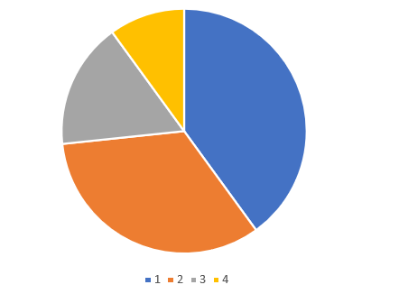

Рис. 8. Зависимость сроков выполнения задачи от её приоритета и срока сдачи.

1. База данных технической документации
2. Разработка чертежей для конструкторского отдела
3. Документация
4. Разработка сервиса по подбору персонала

**Вывод.**

В процессе выполнения проекта были успешно реализованы следующие задачи:

1. Определена предметная область проекта, поставлены цели и задачи.

2. Выбрана методология Kanban, которая позволила гибко организовать процесс работы.

3. Создана доска проекта на платформе Kaiten, структурированная с использованием списков для разных этапов работы.

4. На доску добавлены карточки задач, которые детально описывают необходимые этапы разработки, ответственные лица и сроки.

5. К задачам были добавлены атрибуты, такие как приоритеты, сроки выполнения, ответственные, что позволило оптимально распределить задачи и повысить эффективность работы.